Emelyn Samara Hernández Nix Tarea 5 Sociología 4to. Admón. 19/08/2021

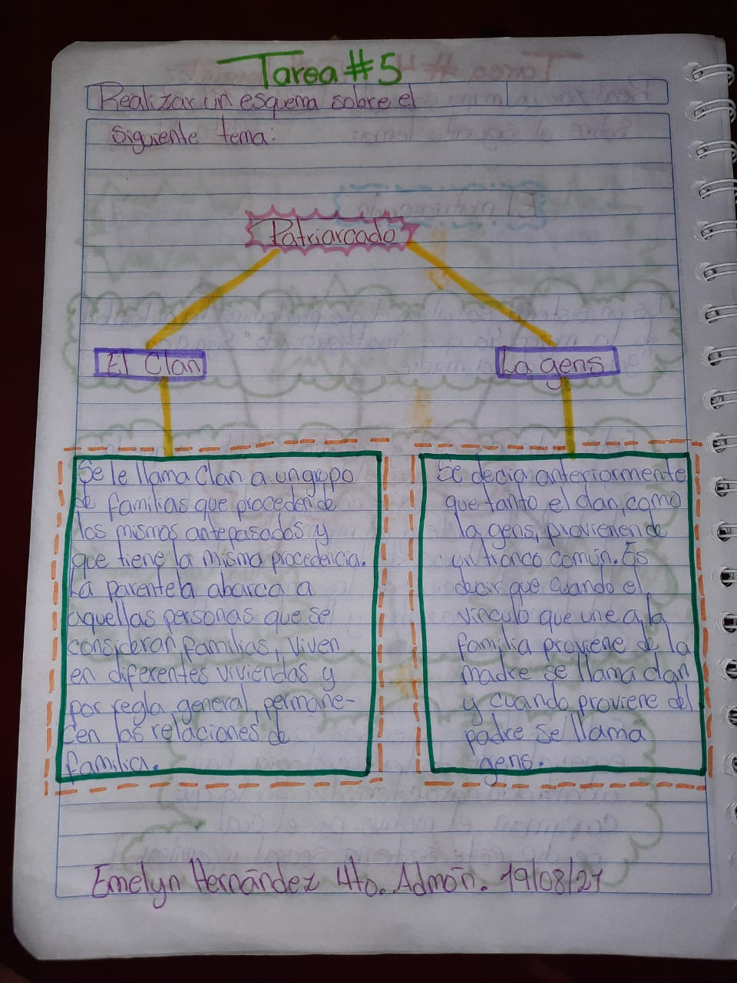G